Übersicht | X-tanken | Menü | Programme | Glossar | Themen | FAQ | Update

X-tanken

Automatische Guthaben [tsautogut]
Dieses Programm startet die automatische Auszahlung der wiederkehrenden Guthaben (z.B. steuerbegünstigte Sachbezüge) sowie die Rechnungslegung für die auszahlenden Unternehmen.
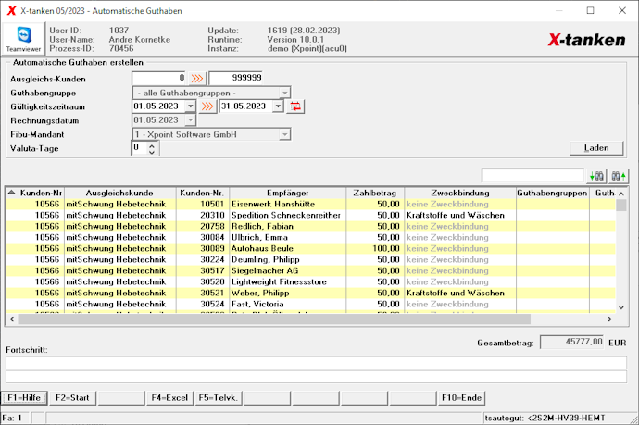

Tabelle
In der Tabelle sehen Sie eine Übersicht, der von Ihnen oben selektierten Guthabenwerte mit den zugehörigen Ausgleichskunden.

Beschreibung der Programmkomponenten

Ausgleichs-Kunden
Hier stellen Sie ein für welche Mitarbeiter welcher Firmen (Ausgleichskunden) Sie, die im Tankstellenanhang der jeweiligen Mitarbeiter eingetragenen, Guthabenwerte verbuchen wollen.

Guthabengruppe
Sie können hier Gruppen für die Erstellung von automatischen Guthaben auswählen. In diesen Gruppen müssen zuvor Empfänger von Guthaben erfasst sein (siehe Kundenstammanhang)!

gültig ab (Rechnungsdatum)
Geben Sie hier ein, ab wann das Guthaben gültig sein soll. Dieses Datum wird auch als Rechnungsdatum für die Rechnung an den Ausgleichskunden herangezogen.

Zeit
Die eingegebene Zeit ist der Gültigkeitszeitpunkt, ab dem das Guthaben dem Empfänger zu Verfügung steht. Sie findet ausschließlich bei der Auswahl der Gutgaben, für die Anrechnung auf dem Tanksatz, Anwendung. Tanksätze, die vor diesem Zeitpunkt liegen finden keine Berücksichtigung.

gültig bis
Wählen Sie hier aus, bis wann das Guthaben gültig sein soll.

Valuta-Tage
Anzahl Tage zwischen dem Rechnungs- und dem heutigen Datum. Wird beim Programmstart automatisch vorbelegt! (siehe Valutatage)

Fibu-Mandant
Wählen Sie hier den Mandant für die Finanzbuchhaltung aus, falls mehrere installiert sind.

Gesamtbetrag
Hier steht der Gesamtbetrag der selektierten Guthabenbeträge.

Programmablauf/Programmfunktion
Erzeugung von Guthaben und die dazu gehörigen Rechnungen an den Ausgleichskunden.

[F2] Neu
Über die Taste [F2] starten Sie, für die gewählten Einstellungen, die automatische Erstellung der Guthaben. Eine Liste aller Kunden mit automatisch zu erstellenden Guthaben können Sie sich unter „Kunden mit automatischer Gutschrift“ mit automatischer Gutschriften erstellen lassen.

Kontext-Menü
Menüpunkt | Bedeutung
auto. Guthaben des Empfängers anpassen | ruft das Programm für die Einstellung für die auto. Guthabenerstellung des Kunden auf
Empfänger aus auto. Guthaben löschen | Löscht die Vorgaben des Empfängers für die auto. Guthabenerstellung
—- Übersicht | X-tanken | Menü | Programme | Glossar | Themen | FAQ | Update

